**МИНОБРНАУКИ РОССИИ**

ФЕДЕРАЛЬНОЕ ГОСУДАРСТВЕННОЕ БЮДЖЕТНОЕ ОБРАЗОВАТЕЛЬНОЕ УЧРЕЖДЕНИЕ

ВЫСШЕГО ОБРАЗОВАНИЯ

**«БЕЛГОРОДСКИЙ ГОСУДАРСТВЕННЫЙ**

**ТЕХНОЛОГИЧЕСКИЙ УНИВЕРСИТЕТ им. В.Г.ШУХОВА»**

**(БГТУ им. В.Г. Шухова)**

Кафедра программного обеспечения вычислительной техники и автоматизированных систем

дисциплина: Дискретная математика

Лабораторная работа №4.2

тема: «Циклы»

|  |  |
| --- | --- |
|  | Выполнил: ст. группы ПВ-21  Донцов Александр Алексеевич  Проверил: Рязанов Ю.Д. |

Белгород

2018

**Цель занятия:** изучить разновидности циклов в графах, научиться генерировать случайные графы, определять их принадлежность к множеству эйлеровых и гамильтоновых графов, находить все эйлеровы и гамильтоновы циклы в графах.

**Задания**

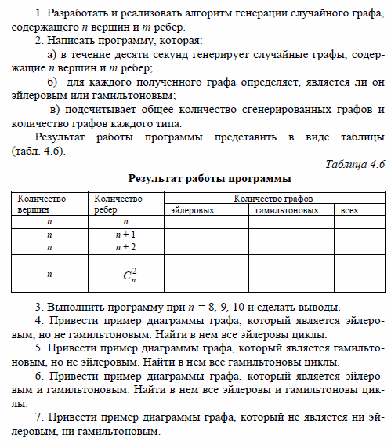

**Код программы:**

#define _CRT_SECURE_NO_WARNINGS

#include "pch.h"

#include <iostream>

#include "windows.h"

#include "stdio.h"

#include "time.h"

#include "conio.h"

#define N 15

int *log_v;// 3 глобальные переменные для проверки гамильтонова графа

int **graf;

int *a;

int * init_posl(int);

int is_gam_graf(int **, int, int);

int find_gam_cikl(int, int, int);

int is_smezh_ver(int, int, int);

int ** get_memory_matr(int, int);

void free_memory(int **, int);

void clear_matr(int **, int, int);

void init_matr_rand_numbers(int **, int, int);

void ten_sec_gen(int, int);

void output_graf(int **, int, int);

int is_eil_graf(int **, int, int);

int is_gam_graf(int **, int, int);

int is_sviaz(int **, int, int);

int main() {

SetConsoleCP(1251);

SetConsoleOutputCP(1251);

printf("\n\nТаблица для 8 вершин: \n");

ten_sec_gen(8, 28);

free(a);

free(log_v);

printf("\n\nТаблица для 9 вершин: \n");

ten_sec_gen(9, 36);

free(a);

free(log_v);

printf("\n\nТаблица для 10 вершин: \n");

ten_sec_gen(10, 45);

free(a);

free(log_v);

getchar();

getchar();

getchar();

return 0;

}

void ten_sec_gen(int n, int last) {

double time_spent = 0;

int count_eil = 0, count_gam = 0, count_un = 0;

int m = n + 1;

// выделение памяти

graf = get_memory_matr(n, m);

a = init_posl((n));

log_v = init_posl((n + 1));

printf("__________________________________________________________________________________________________\n");

printf("| Кол-во вершин | Количество ребер | Колво Эйлеровых графом | Гамильтоновых графов | Всех графов |\n");

while (m <= last) {

while (time_spent < 10) {

clock_t begin = clock();

clear_matr(graf, n, m);

init_matr_rand_numbers(graf, n, m);

clock_t end = clock();

time_spent += (double)(end - begin) / CLOCKS_PER_SEC;

// Проверка, является ли сгенерированный граф гамельтоновым, если да, то count_gam++

if (is_gam_graf(graf, n, m))

count_gam++;

// Проверка, является ли сгенерированный граф эйлеровым, если да, то count_eil++

if (is_eil_graf(graf, n, m))

count_eil++;

count_un++;

}

// вывод для n и m результатов красиво

printf("| %13d | %16d | %22d | %20d | %11d |\n", n, m, count_eil, count_gam, count_un);

// очищение памяти

free_memory(graf, n);

m++;

// выделение памяти

graf = get_memory_matr(n, m);

time_spent = 0;

count_eil = 0;

count_gam = 0;

count_un = 0;

}

return;

}

// Является ли граф связным

int is_sviaz(int ** graf, int n, int m) {

int a[N] = { 0 };

int i = 1, j, k;

a[i] = 1;

int count = 1;

for (i = 1; i <= n; i++) {

if (a[i] == i) {

for (j = 1; j <= m; j++) {

if (graf[i][j] == 1) {

for (k = 1; k <= n; k++) {

if ((k != i) && (graf[k][j] == 1) && (a[k] == 0))

a[k] = i + 1;

}

}

}

}

}

for (i = 1; i <= n; i++) {

if (a[i] == 0) {

return 0;

}

i++;

}

return 1;

}

// Является ли данный граф гамильтоновым

int is_gam_graf(int ** graf, int n, int m) {

if (is_sviaz(graf, n, m)) {

int i;

for (i = 0; i < n; i++)

a[i] = 0;

for (i = 0; i <= n; i++)

log_v[i] = 0;

a[0] = 1;

if (find_gam_cikl(1, n, m))

return 1;

else

return 0;

}

else

return 0;

}

int find_gam_cikl(int i, int n, int m) {

int x;

for (x = 1; x <= n; x++) {

if ((is_smezh_ver(a[i - 1], x, m)) && (x != a[i - 1]) && (log_v[x] == 0)) {

a[i] = x;

if ((a[i] == a[0]) && (i == n))

return 1;

else {

log_v[x] = 1;

if (find_gam_cikl((i + 1), n, m))

return 1;

log_v[x] = 0;

}

}

}

return 0;

}

int is_smezh_ver(int a, int b, int m) {

for (int j = 1; j <= m; j++) {

if (graf[a][j] && graf[b][j])

return 1;

}

return 0;

}

// Является ли данный граф Эйлеровым

int is_eil_graf(int ** graf, int n, int m) {

int count = 0;

int flag = 1;

int i = 1, j = 1;

if (is_sviaz(graf, n, m)) {

while ((i <= n) && flag) {

while ((j <= m) && flag) {

if (graf[i][j] == 1)

count++;

j++;

}

if (((count + 1) % 2) == 0)

flag = 0;

i++;

j = 0;

}

}

else

flag = 0;

return flag;

}

//Выделение памяти для графа а ввиде матрицы инцидентности n*m

int ** get_memory_matr(int n, int m) {

int i;

int **a;

// Выделение памяти под указатели на строки

a = (int**)malloc((n + 1) * sizeof(int*));

for (i = 1; i <= n; i++) {

// Выделение памяти под хранение строк

a[i] = (int*)malloc((m + 1) * sizeof(int));

}

return a;

}

// Очищение памяти для матрицы

void free_memory(int **a, int n) {

int i;

for (i = 1; i <= n; i++) {

free(a[i]);

}

free(a);

}

// Заполнение матрицы n*m нулями

void clear_matr(int ** a, int n, int m) {

int i, j;

for (i = 1; i <= n; i++) {

for (j = 1; j <= m; j++) {

a[i][j] = 0;

}

}

return;

}

// Генерация случайного графа n вершин и m ребер

void init_matr_rand_numbers(int ** a, int n, int m) {

int i, j, k;

srand(clock());

for (j = 1; j <= m; j++) {

i = rand() % (n)+1;

a[i][j] = 1;

k = i;

while (i == k)

k = rand() % (n)+1;

a[k][j] = 1;

}

return;

}

// Вывод графа

void output_graf(int **a, int n, int m) {

int i, j;

for (i = 1; i <= n; i++) {

for (j = 1; j <= m; j++) {

printf("%d ", a[i][j]);

}

printf("\n");

}

return;

}

int * init_posl(int n) {

int *a;

// Выделение памяти

a = (int*)malloc(n * sizeof(int));

return a;

}

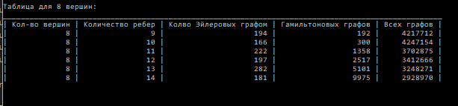

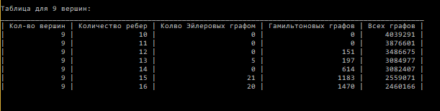

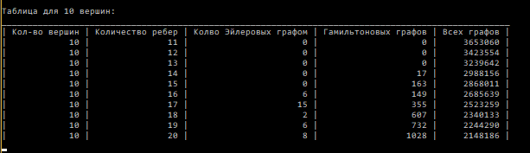

**Привести пример диаграммы графа, который является эйлеровым, но не гамильтоновым. Найти в нем все эйлеровы циклы:**

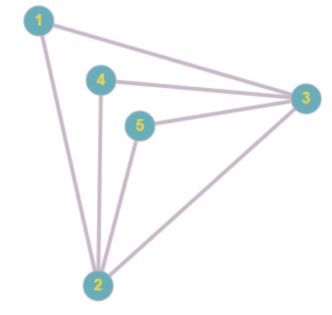

**Эйлеровы циклы:**

1, 2, 4, 3, 5, 2, 3, 1

1, 2, 5, 3, 4, 2, 3, 1

1, 2, 3, 4, 2, 5, 3, 1

1, 2, 3, 5, 2, 4, 3, 1

1, 3, 2, 4, 3, 5, 2, 1

1, 3, 2, 5, 3, 4, 2, 1

1, 3, 4, 2, 5, 3, 2, 1

1, 3, 5, 2, 4, 3, 2, 1

2, 1, 3, 4, 2, 5, 3, 2

2, 1, 3, 5, 2, 4, 3, 2

2, 1, 3, 2, 4, 3, 5, 2

2, 1, 3, 2, 5, 3, 4, 2

2, 3, 4, 2, 5, 3, 1, 2

2, 3, 5, 2, 4, 3, 1, 2

2, 3, 1, 2, 4, 3, 5, 2

2, 3, 1, 2, 5, 3, 4, 2

3, 1, 2, 4, 3, 5, 2, 3

3, 1, 2, 5, 3, 4, 2, 3

3, 1, 2, 3, 4, 2, 5, 3

3, 1, 2, 3, 5, 2, 4, 3

3, 2, 1, 3, 4, 2, 5, 3

3, 2, 1, 3, 5, 2, 4, 3

3, 2, 4, 3, 5, 2, 1, 3

3, 2, 5, 3, 4, 2, 1, 3

4, 3, 5, 2, 3, 1, 2, 4

4, 2, 5, 3, 2, 1, 3, 4

5, 2, 4, 3, 2, 1, 3, 5

5, 3, 4, 2, 1, 3, 2, 5

**Привести пример диаграммы графа, который является гамильтоновым, но не эйлеровым. Найти в нем все гамильтоновы циклы:**

Не Эйлеров он, потому что не все вершины имею четные степени. Далее я вручную проделаю алгоритм нахождения всех Гамильтоновых циклов

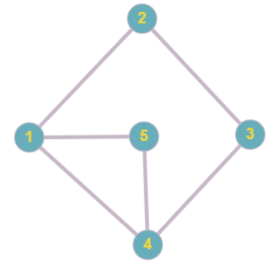

**Гамильтоновы циклы :**

1, 2, 3, 4, 5, 1

1, 5, 4, 3, 2, 1

2, 3, 4, 5, 1, 2

2, 1, 5, 4, 3, 2

3, 4, 5, 1, 2, 3

3, 2, 1, 5, 4, 3

4, 5, 1, 2, 3, 4

4, 3, 2, 1, 5, 4

5, 1, 2, 3, 4, 5

5, 4, 3, 2, 1, 5

**Привести пример диаграммы графа, который является эйлеровым и гамильтоновым. Найти в нем все эйлеровы и гамильтоновы циклы:**

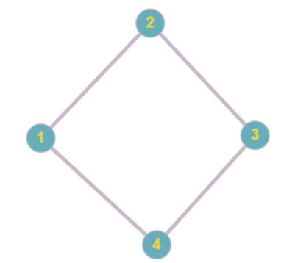

**Гамильтоновы циклы:**

1, 2, 3, 4, 1

1, 4, 3, 2, 1

2, 3, 4, 1, 2

2, 1, 4, 3, 2

3, 4, 1, 2, 3

3, 2, 1, 4, 3

4, 1, 2, 3, 4

4, 3, 2, 1, 4

**Эйлеровы циклы:**

1, 2, 3, 4, 1

1, 4, 3, 2, 1

2, 3, 4, 1, 2

2, 1, 4, 3, 2

3, 4, 1, 2, 3

3, 2, 1, 4, 3

4, 1, 2, 3, 4

4, 3, 2, 1, 4

**Пример графа не являющегося не эйлеровым, не гамильтоновым (так как он не связный):**

